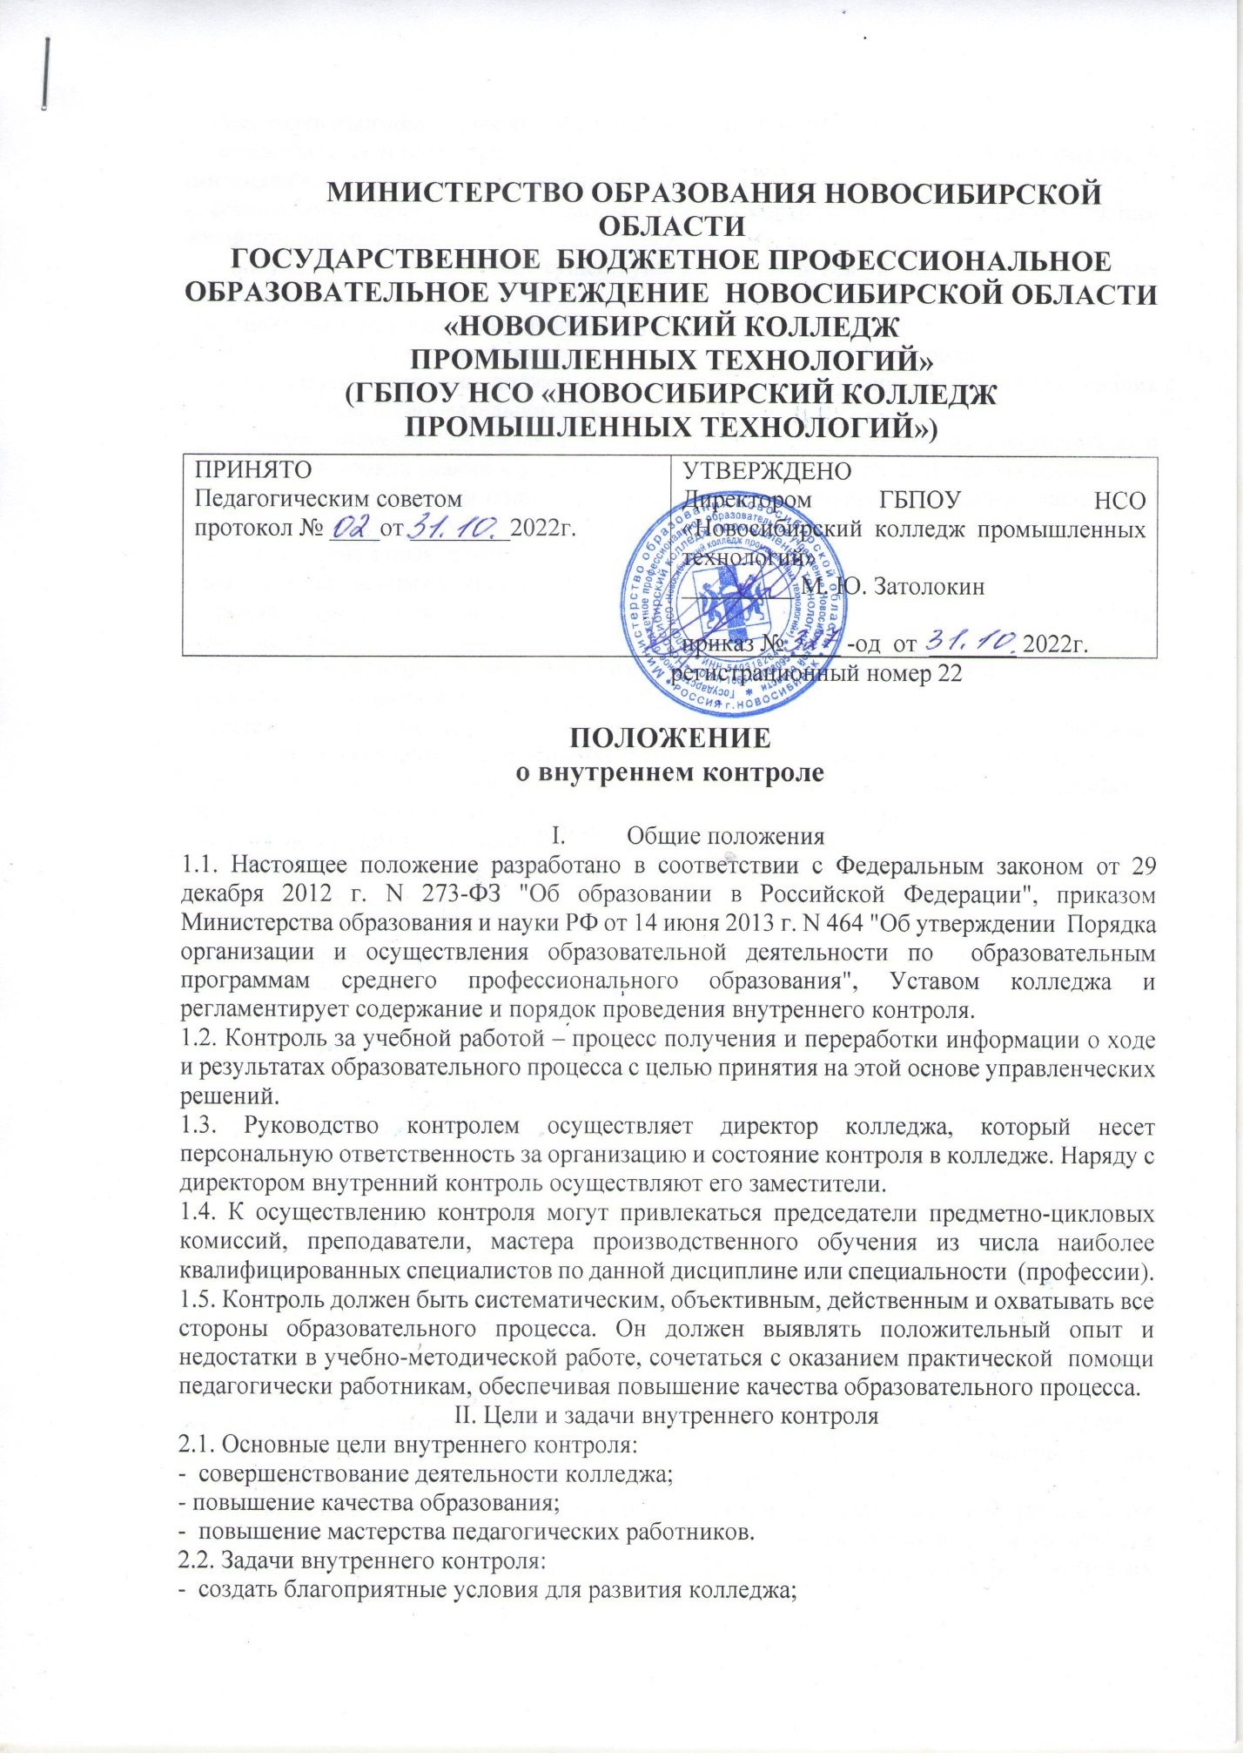

- обеспечить взаимодействие управляющей и управляемой систем;
- обеспечить сочетание административного и общественного контроля в колледже с самоанализом и самоконтролем участников педагогического процесса;
- создать информационный банк данных о работе каждого педагога, состоянии учебно-воспитательного процесса;
- побуждать к устранению существующих недостатков и использованию новых возможностей;
- мотивировать педагогов на улучшение результатов труда.
III. Содержание, формы и методы внутреннего контроля
3.1. Внутренний контроль должен быть направлен на изучение и анализ следующих основных сторон образовательного процесса:
- качества общеобразовательной и профессиональной подготовки обучающихся и выпускников, уровня знаний и умений, степени освоения компетенций обучающимися;
- состояния преподавания общеобразовательных и общепрофессиональных дисциплин, междисциплинарных курсов в рамках профессионального модуля, учебной и производственной практик обучающихся;
- выполнения учебных планов и программ;
- уровня планирования, организации и контроля внеаудиторной самостоятельной работы обучающихся;
- организации распорядка учебы, труда и отдыха обучающихся, состояния их дисциплины, прилежания в учении и производительном труде;
- деятельности преподавателей и мастеров производственного обучения по соблюдению охраны труда и созданию безопасных условий при организации учебных занятий;
- состояния воспитательной работы с обучающимися, вовлечения всех обучающихся в занятия художественным, техническим творчеством, спортом, туризмом;
- работы по профилактике правонарушений среди обучающихся;
- системы работы мастеров производственного обучения, преподавателей, классных руководителей, их педагогического опыта;
- планирующей, учѐтной и отчѐтной документации;
- состояния физического воспитания обучающихся и освоения основ военной службы;
- организации индивидуальной работы с обучающимися;
- организации и эффективности методической работы;
- состояния учебно-материальной базы по каждому предмету и профессии.
3.2. В зависимости от поставленной цели внутренний контроль может осуществляться в следующих формах: тематический, фронтальный, персональный контроль.
3.3. Тематический контроль обеспечивает глубокое изучение какого-либо конкретного вопроса в практике работы педагогического коллектива, учебной группы, библиотеки, персонально преподавателя, мастера производственного обучения, классного руководителя и осуществляется в следующих формах:
- тематически-обобщающий контроль - предусматривает углубленное изучение одного аспекта педагогического процесса в различных группах и по разным дисциплинам.
- обобщающе-групповой - предполагает изучение состояния образовательного процесса
в одной группе.
- предметно-обобщающий контроль - предполагает проверку качества преподавания определенной дисциплины в разных группах и разными преподавателями.
3.4. Фронтальный контроль направлен на всестороннее изучение коллектива, библиотеки,
учебной группы или результатов профессиональной деятельности преподавателя, мастера производственного обучения, классного руководителя.
3.5. Персональный контроль (имеет место, как при тематическом, так и при фронтальном виде контроля) направлен на экспертизу профессиональной компетентности педагогических работников и сотрудников, объективную оценку уровня результатов их профессиональной деятельности.
3.6. Внутренний контроль может осуществляться в виде:
- плановых проверок – в соответствии с утвержденным планом-графиком, который обеспечивает периодичность и исключает нерациональное дублирование в организации проверок и доводится до членов педагогического коллектива до начала учебного года;
- оперативных проверок – в целях установления фактов и проверки сведений о нарушениях, указанных в обращениях обучающихся и их родителей, организаций и урегулирования конфликтных ситуаций в отношениях между участниками образовательного процесса;
- мониторинга – сбора, системного учѐта, обработки и анализа информации по организации и результатам образовательного процесса для эффективного решения
задач управления качеством образования.
3.7. В качестве основных форм и методов внутреннего контроля могут применяться
следующие:
- посещение и анализ уроков теоретического обучения, учебной и производственной практик, внеклассных мероприятий;
- анализ выполнения учебных планов и программ;
- наблюдение за работой мастеров производственного обучения, преподавателей, классных руководителей и других педагогических работников училища;
- собеседование с мастерами производственного обучения и преподавателями по различным вопросам их деятельности;
- непосредственная проверка знаний, умений и освоенных компетенций обучающихся путем устного опроса, выполнения обучающимися работ по заданию проверяющего лица, проведения фронтальных контрольных и проверочных работ;
- проверка тетрадей, конспектов, контрольных работ, проверка содержания и объема домашних заданий обучающихся;
- анализ состояния учебно-планирующей документации, отчетов и др.
IV. Организация и порядок проведения внутреннего контроля
4.1. Планирование внутреннего контроля осуществляется в виде самостоятельного раздела
плана работы техникума на год. При этом учитываются задачи, стоящие перед коллективом техникума в новом учебном году, итоги образовательного процесса за прошлый учебный год, решения педагогического совета, предложения методических комиссий и др.
4.2. Конкретные цели, содержание и методы контроля, а также лица, осуществляющие его,
указываются в плане контроля на месяц, к которому прилагается график посещения уроков и занятий. Координацию внутреннего контроля осуществляет заместитель директора по УПР.
4.3. При планировании и организации внутреннего контроля необходимо предусматривать:
- систему проверки всех сторон образовательного процесса, уделяя внимание качеству проведения уроков и занятий, уровню знаний, умений и степени освоения компетенций обучающихся;
- распределение участков контроля между администрацией техникума в соответствии с их должностью, специальностью и практическим опытом;
- преемственность контроля, единство требований со стороны администрации колледжа;
- проверку исполнения рекомендаций предыдущих проверок;
- мероприятия по итогам контроля.
4.4. При организации и проведении внутреннего контроля устанавливается следующее минимальное количество посещений в течение месяца:
Должность Учебные занятия Воспитательные мероприятия
Директор 1 1
Заместитель директора
по УПР 2 1
Заместитель директора
по УВР 1 4
Заведующий
отделением 2 1
4.5. Основанием для проведения внутреннего контроля выступают:
- плановый контроль;
- проверка состояния дел для подготовки управленческих решений;
- обращение физических и юридических лиц по поводу нарушений в области образования.
4.6. Организация проверки состояния любого из вопросов содержания внутреннего контроля состоит из следующих этапов:
- определение целей и объектов контроля;
- составление плана проверки;
- выбор форм и методов контроля;
- инструктаж участников;
- констатация фактического состояния дел;
- объективная оценка этого состояния;
- выводы, вытекающие из оценки;
- рекомендации или предложения по совершенствованию образовательного процесса или
устранению недостатков;
- определение сроков для ликвидации недостатков или повторный контроль.
4.7. Директор колледжа издает приказ о сроках и цели предстоящей проверки, устанавливает срок предоставления итоговых материалов и план-задание, которое определяет вопросы конкретной проверки и должно обеспечить достаточную информированность и сравнимость результатов контроля для подготовки итоговой справки, назначает экспертов.
4.8. Продолжительность тематических или фронтальных проверок не должна превышать 10 дней с посещением не менее 4 учебных занятий и других мероприятий.
4.9. При осуществлении внутреннего контроля эксперты имеют право:
- знакомиться с документацией в соответствии с должностными обязанностями преподавателя, мастера производственного обучения, классного руководителя;
- изучать практическую деятельность педагогических работников училища через посещение и анализ учебных занятий, внеклассных мероприятий;
- анализировать статистические данные о результатах педагогической деятельности (контрольные работы, срезы и т.д.);
- анализировать результаты учебно-методической, учебно-научной, опытно-экспериментальной работы преподавателя;
- выявлять результаты участия обучающихся на олимпиадах, конкурсах, выставках, конференциях и т.д.;
- делать выводы и вносить предложения.
4.10. Проверяемый педагогический работник имеет право:
- знать сроки контроля;
- знать цель, содержание, виды, формы и методы контроля;
- своевременно знакомиться с выводами и рекомендациями администрации колледжа.
4.11. При проведении планового контроля не требуется дополнительного предупреждения педагогических работников, если в месячном плане указаны сроки контроля.
4.12. При проведении оперативных проверок педагогический работник предупреждается не менее чем за 1 день.
4.13. Завершающим этапом контроля является подведение итогов, формирование выводов и предложений по совершенствованию работы или определение мер по устранению выявленных недостатков.
4.14. Проверяемый должен быть ознакомлен с содержанием итогового материала. Педагогические работники после ознакомления с результатами контроля должны поставить подпись под итоговым материалом, удостоверяющую то, что они поставлены в известность о результатах контроля. При этом они вправе сделать запись в итоговом материале о несогласии с результатами контроля в целом или по отдельным фактам и выводам.
4.15. Итоговый документ должен отражать:
- основание и цель проведения контроля;
- краткую характеристику проверяемого;
- методы проведения контроля;
- выводы, оценку результатов деятельности проверяемого;
- предложения по преодолению отмеченных недостатков в работе, по совершенствованию работы. Каждое замечание должно сопровождаться указаниями срока исполнения и формой контроля исполнения.
4.16. С целью повышения эффективности контроля руководитель подразделения организует повторный контроль - проверку исполнения предложений по устранению отмеченных недостатков.
V. Посещение учебных занятий
5.1. Основными целями посещения учебных занятий являются:
- оказание методической помощи в выполнении профессиональных задач;
- контроль за деятельностью преподавателей, мастеров производственного обучения по вопросу выполнения требований федеральных государственных образовательных стандартов;
- инспектирование деятельности преподавателей, мастеров производственного обучения;
- контроль за соблюдением законодательства в сфере воспитания и обучения;
- повышение эффективности результатов работы колледжа.
5.2. Администрация колледжа должна предупредить преподавателя о посещении его урока
не менее чем за 10-15 минут до начала урока.
5.3. Администрация техникума имеет право:
- ознакомиться с конспектом урока, учебно-планирующей документацией преподавателя;
- собрать и просмотреть тетради обучающихся;
- беседовать с обучающимися после занятия на интересующую его тему в присутствии преподавателя.
5.4. Во время посещения занятий проверяющий не имеет права:
- вмешиваться в ход и течение урока;
- входить во время урока и уходить до звонка (за исключением экстремальных случаев).
5.5. После посещения занятия проводится самоанализ урока преподавателем и анализ урока, посетившим урок, согласование преподавателя и проверяющего по результатам посещения урока.
VI. Анализ результатов внутреннего контроля
6.1. Результаты контроля должны содержать констатацию фактов, выводы и при необходимости предложения. К ним могут прилагаться копии документов, удостоверяющие изложенные в материалах факты и подтверждающие правильность выводов.
6.2. Для подведения итогов контроля используются такие формы:
- педагогический совет;
- административное совещание;
- приказ, распоряжение по колледжу;
- аналитическая (информационная) справка, служебная записка.
6.3. По результатам внутреннего контроля директор принимает одно из следующих решений:
- обсуждение итоговых документов на административном совещании, педагогическом совете, заседаниях методических комиссий;
- издание приказа с указанием мероприятий и сроков по устранению недостатков или о проведении повторного контроля;
- издание распоряжения, приказа о поощрении и (или) наказании работников в соответствии с трудовым кодексом РФ;
- иные решения в пределах своей компетенции.
6.4. О результатах проверки сведений, изложенных в обращении обучающихся, их родителей, а также обращений и запросов других граждан и организаций, сообщается им в установленном порядке и в установленные сроки.

